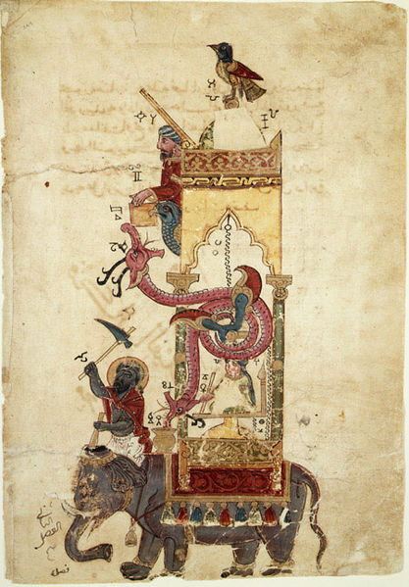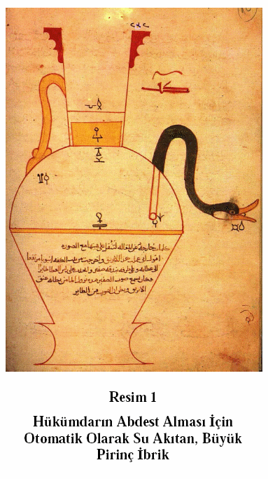**CEZERİ**

**SİBERNETİĞİN BABASI**

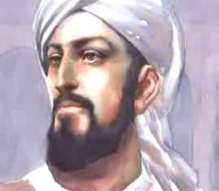**( 1136 - 1206 )**

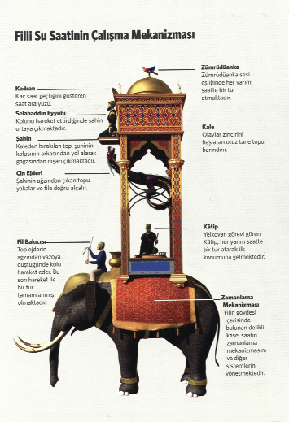

***Diyarbakır Cizreli olan Cezeri, günümüzde 'İnsan müdahalesi olmadan kendi kendini idame ettirebilen' sistemleri inceleyen 'sibernetik' (haberleşme,denge kurma ve ayarlama bilimi) biliminin babası sayılıyor.***

***Kitaplarında otomatik kapılar; kuyudan su çeken aygıtlar; demir,kalay ve kurşun gibi metallerin hassas belirlenmiş yoğunlukları; pnömatik aletler; otomatik kontrol sistemleri, fıskiyeler, şifreli anahtarlar ve robotların tasarımlarına yer vermiş ve bunların nasıl gerçekleştirileceğini anlatmıştır.***

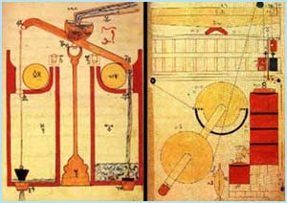***Sibernetik ve otomatik sistemlerin başlangıcı konusunda; Fransızlar Descartes ve Pascal'ı, Almanlar Leibniz'i, İngilizler Bacon'ı öne sürseler de, aslında Cezeri rakiplerinden tam altı asır önce sibernetiğin ilkelerini bilim dünyasına sunan ilk kişiydi!***